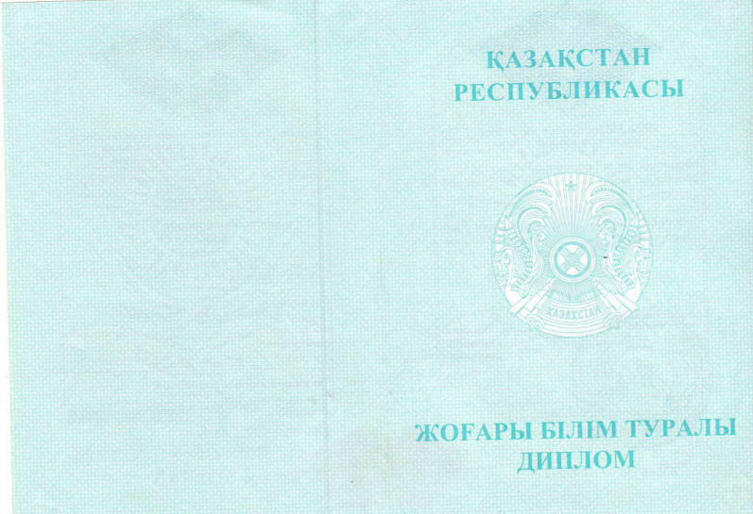

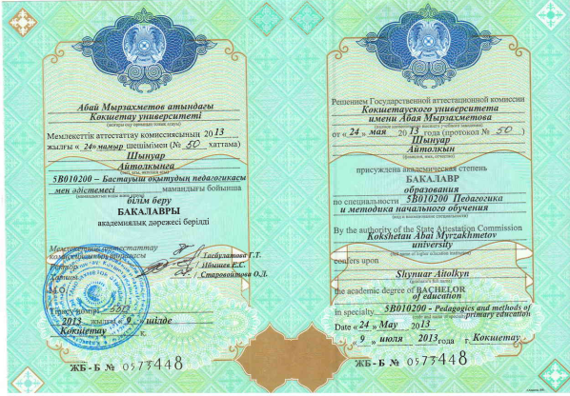

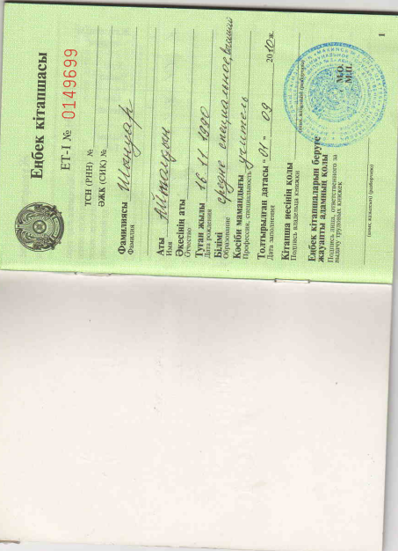

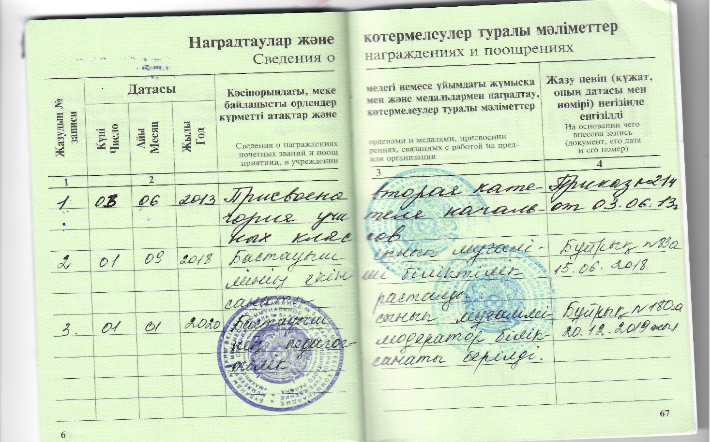

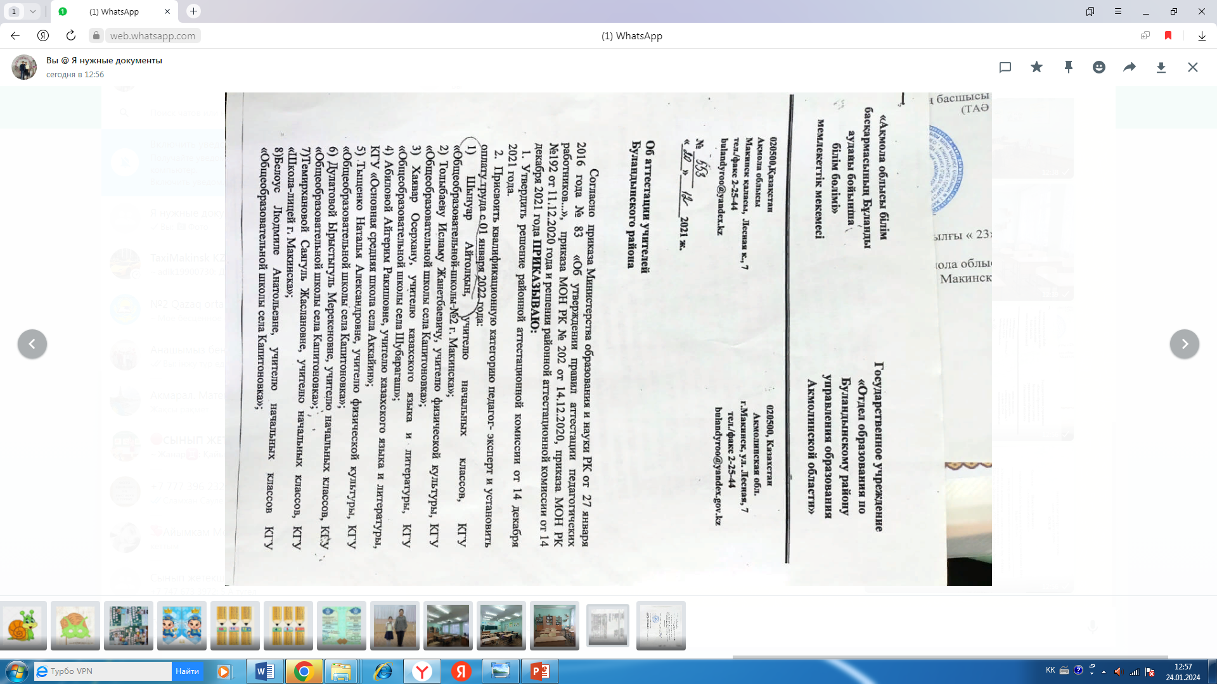

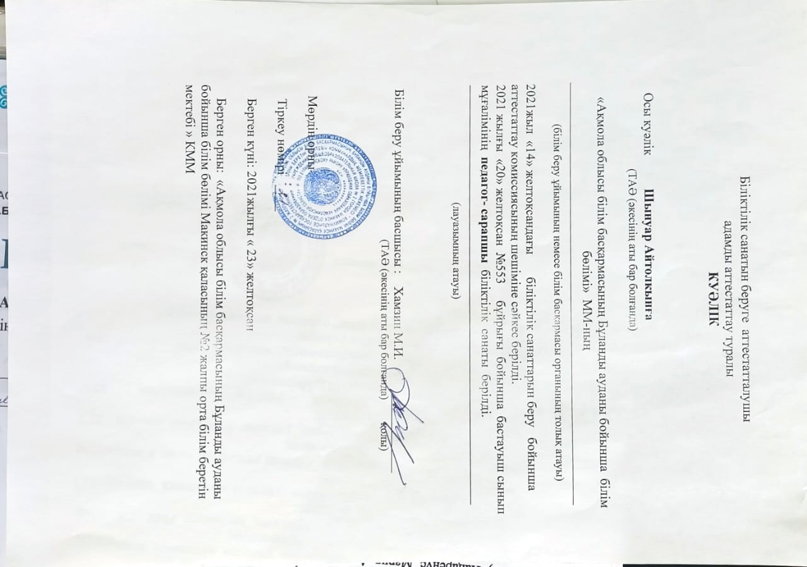

Біліктілік жетілдіру курстарының жиынтық кестесі
№ | Курс атауы | жылы | Берілген орны
1.
2. | «Буллинг –себептері,формалары,алдын алу» | 2023 | Сертификат ҚР Оқу-ағарту министрінің 2022жылғы 21 желтоқсан ЖШС «Өрлеу -РК» оқу орталығы  30.09.2023жыл №49224
3. | «Ерекше білім беруге қажеттілігі бар балаларды оқыту мен тәрбиелеудің заманауи технологиялары» | 2020 | Республикасы Нұр-Сұлтан қаласы «AGZHAN» ғылыми – білім беру орталығы»  № А-ҒБО 006943 27.02.2020ж
4. | «Өзін-өзі тану» пәнін оқытудың ғылыми-әдіснамалық негіздері | 2020 | Сертификат  «Өрлеу» «БАҰО»АҚ филиалы «Ақмола облысы бойынша педагогикалық қызметкерлердің біліктілігін арттыру институты»  06.11.2020 жыл №0374113
5 | «Қашықтықтан оқытуды үйренемін» | 2020 | НИШ сертификат
6 | «Педагогтердің цифырлық құзырлығын дамыту» | 2021 | Сертификат  «Өрлеу» «БАҰО»АҚ филиалы «Ақмола облысы бойынша педагогикалық қызметкерлердің біліктілігін арттыру институты»  25.08.2021 жыл №21712
7 | «Бастауыш сынып мұғалімдерінің пәндік құзыреттерін дамыту» | 2021 | Сертификат «Назарбаев Зияткерлік мектептері» ДББҰ Педагогикалық шеберлік орталығы  12.07.2021ж № 141966а49

Мектеп директоры ___________Хасихан Ел3к

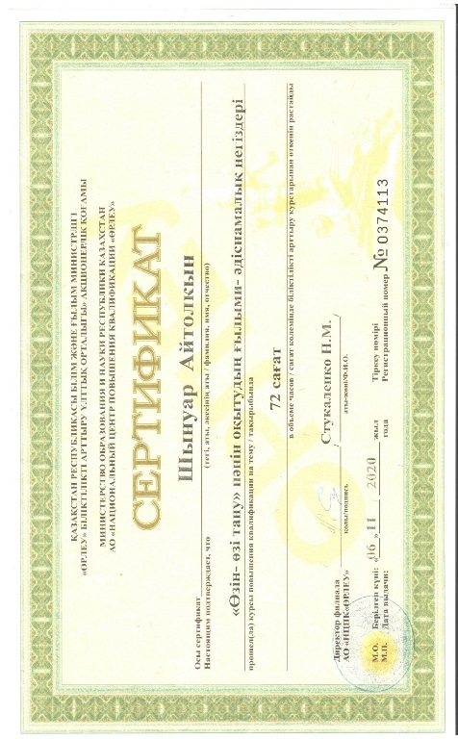
Білім жетілдіру курстары

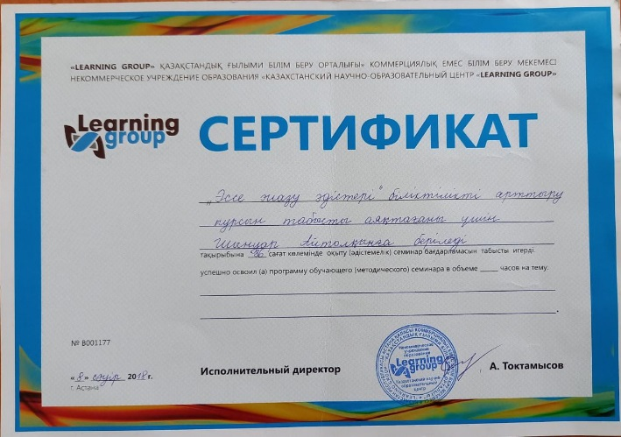
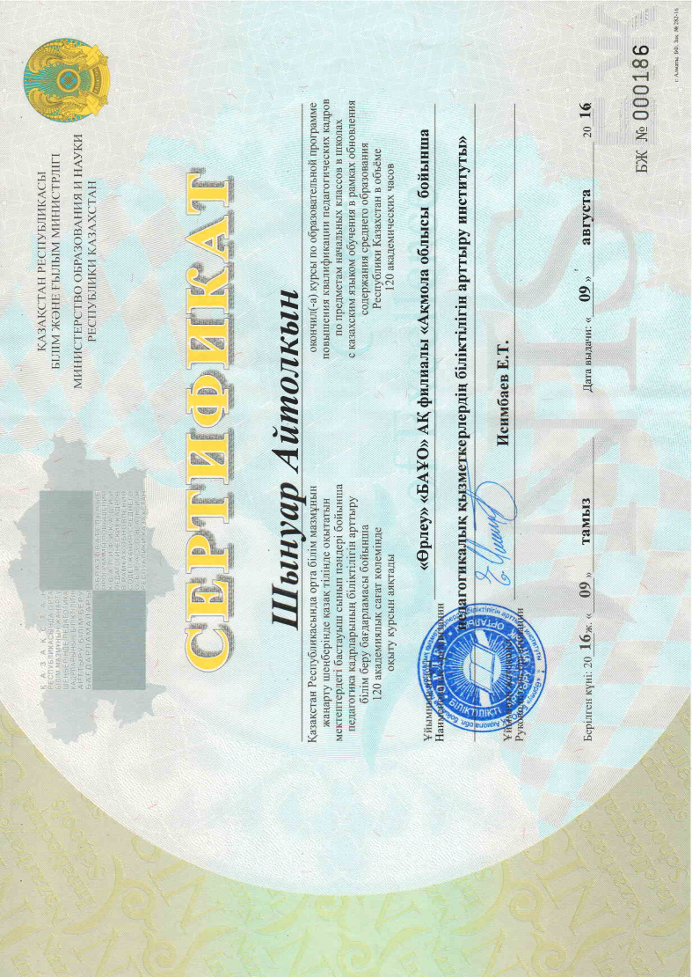

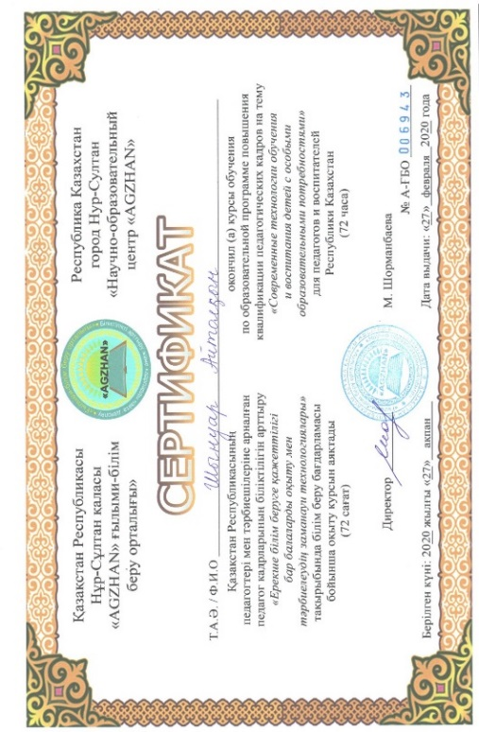
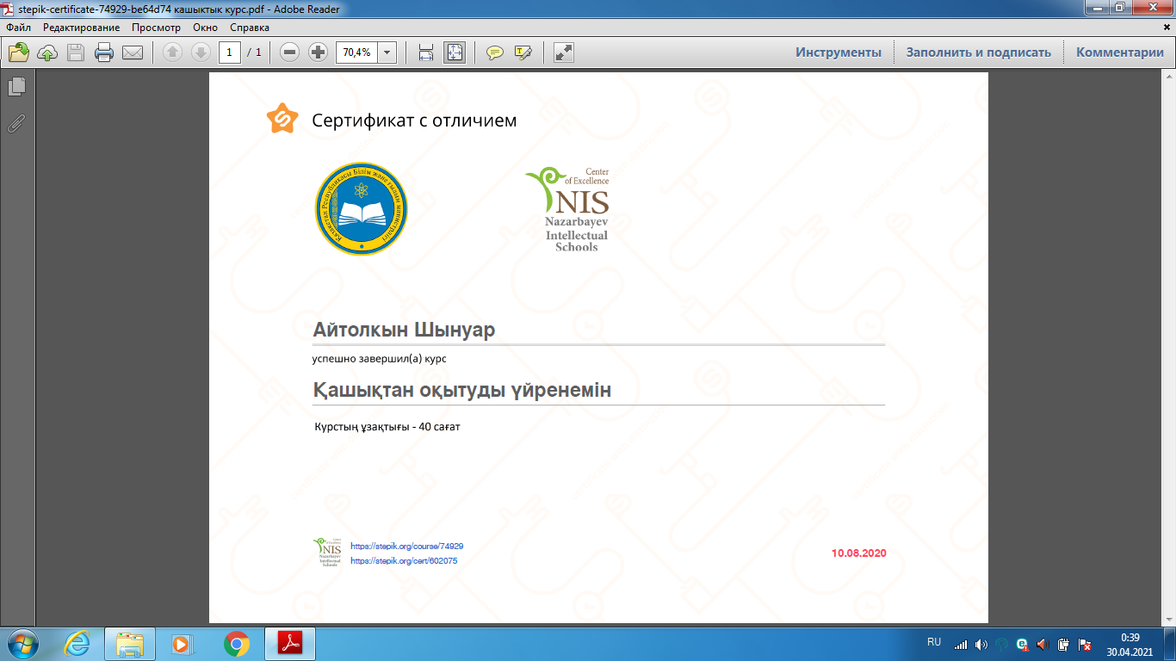

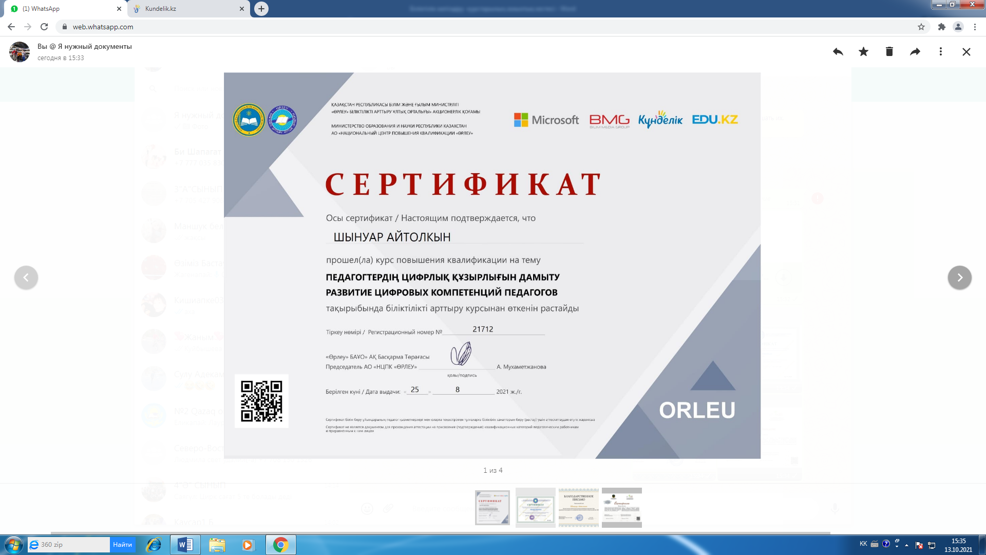
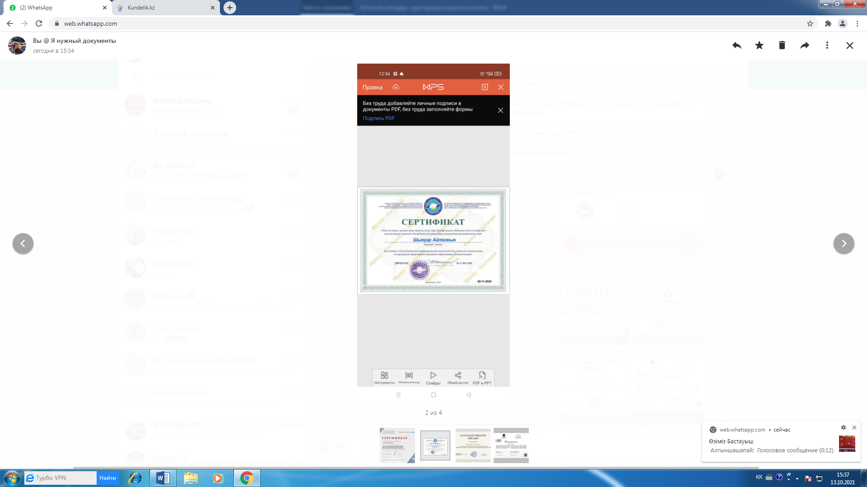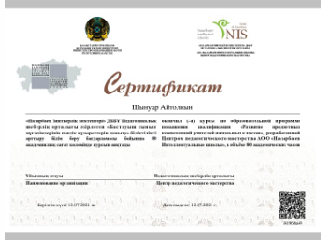

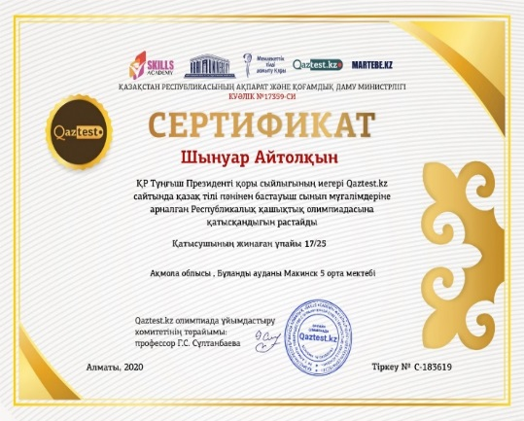 | 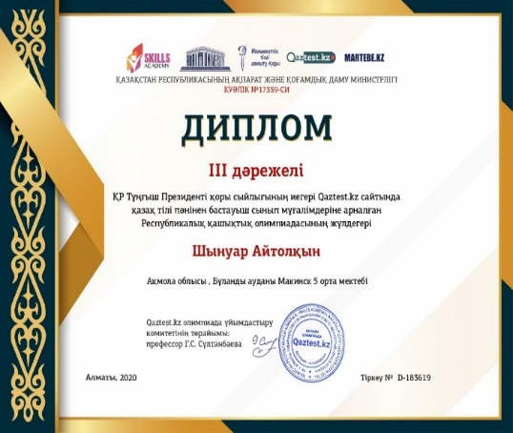 | 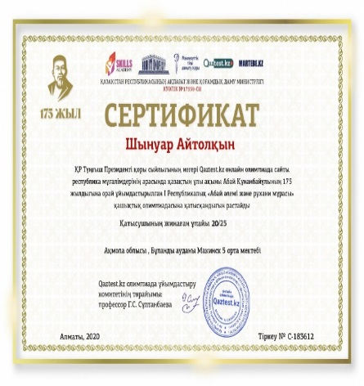
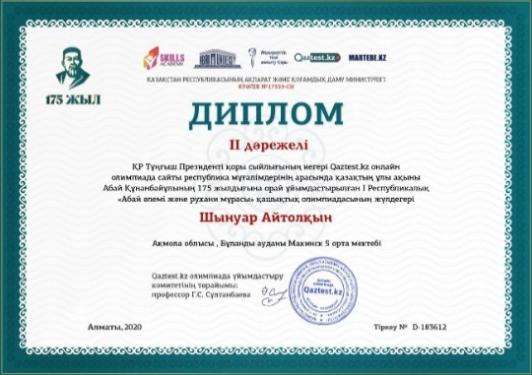 | 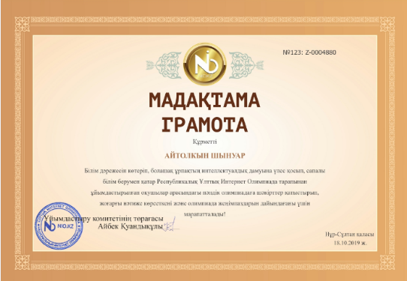 | 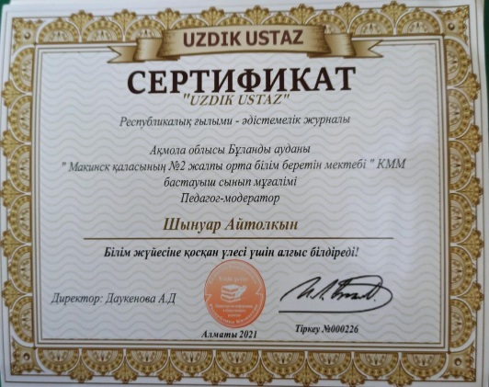
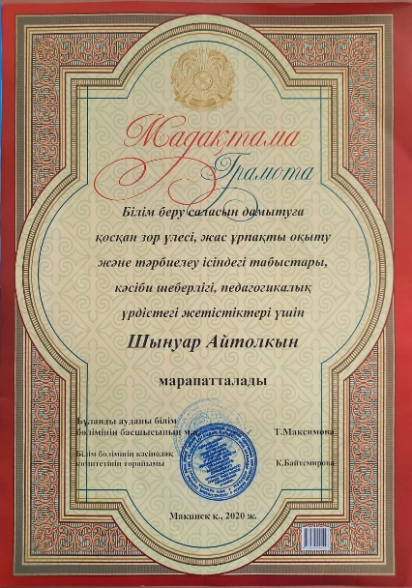 | 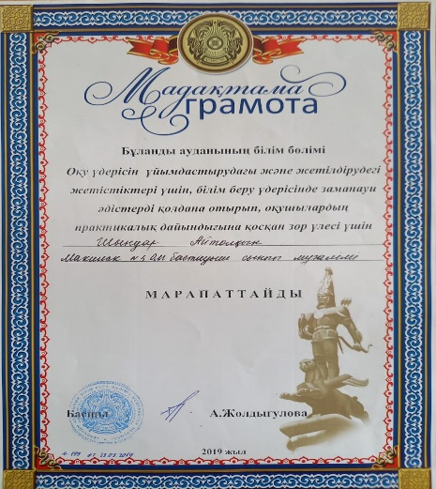 | 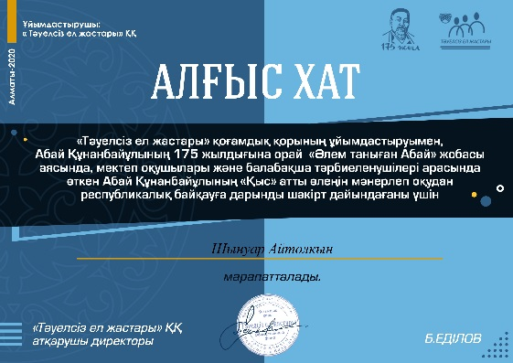
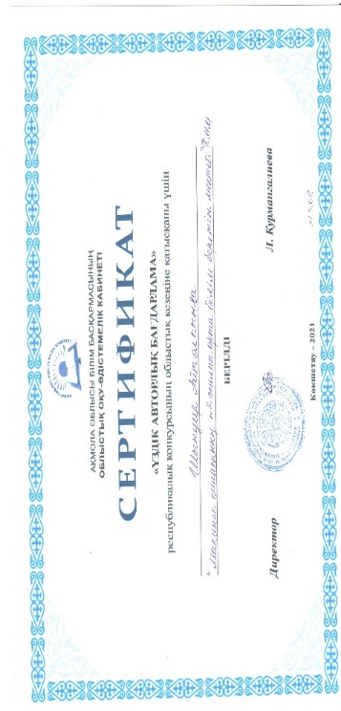
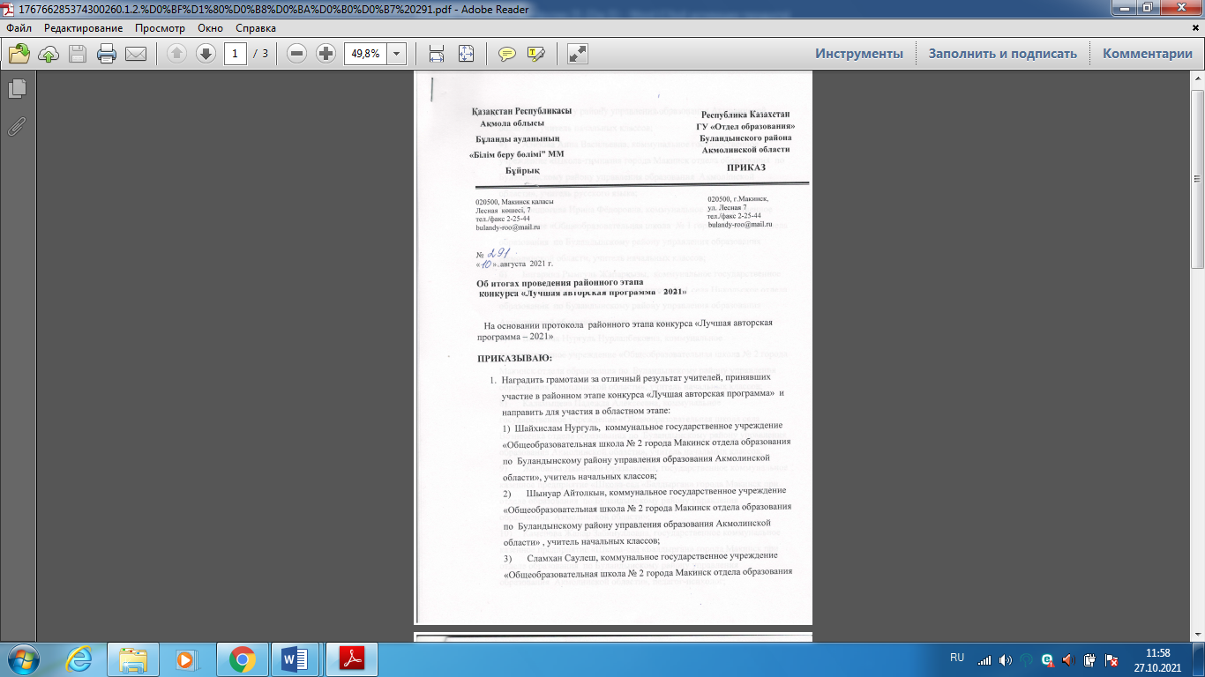

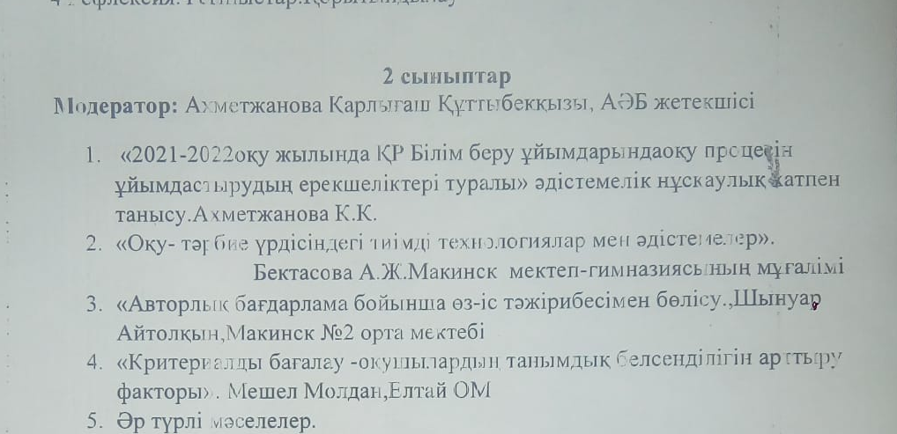

Оқушылардың білім саласындағы жетістіктер нәтижесі
№ | Сайыстың аты, ұйымдастырушылары | Қатысқандар | Жылы | Нәтиже
 | Республикалық «Ақ бота» интеллектуалды марафон | Ахылбек Нуркерим | 2020 жыл | Диплом  ІІ дәрежелі
 | Республикалық «Ақ бота» интеллектуалды марафон | Бегзада Айым | 2020 жыл | Диплом  ІІІ дәрежелі
 | Халықаралық «Золотое Руно» конкурсына қатысқаны үшін | Бегзада Айым | 2020  жыл | сертификат
 | Халықаралық «Золотое Руно» конкурсына қатысқаны үшін | Бегзада Санжар | 2020  жыл | ІІІ орын диплом
 | «Зерде» ғылыми жоба 2019-2020 жылы  «Үрмебұршақ өсіру жолы мен пайдасы» тақырыбында | Абишева Нұрай | 2020ж | ІІ орын диплом
 | «Тәуелсіз ел жастары» Абай Құнанбайұлының 175 жылдығына орай «Әлем таныған Абай» жобасына қатысқаны үшін | Амет Сулу | 2020ж | ІІ орын диплом
 | «Тәуелсіз ел жастары» Абай Құнанбайұлының 175 жылдығына орай «Әлем таныған Абай» жобасына қатысқаны үшін | Ахметова Айгерим | 2020ж | ІІ орын диплом
 | «Тәуелсіз ел жастары» Абай Құнанбайұлының 175 жылдығына орай «Әлем таныған Абай» жобасына қатысқаны үшін | Ахылбек Нұркерім | 2020ж | ІІ орын диплом
 | «Тәуелсіз ел жастары» Абай Құнанбайұлының 175 жылдығына орай «Әлем таныған Абай» жобасына қатысқаны үшін | Оралбекқызы Айым | 2020ж | ІІ орын диплом
 | «Kemel Academy» онлайн- мектебі ұйымдастырған «Қызықты Математика және Логика» атты IV- ші Республикалық онлайн-олимпиадасына жүлделі І орын алғаны үшін | Бегзада Айым | 2020 | І орын диплом
 | «Kemel Academy» онлайн- мектебі ұйымдастырған «Қызықты Математика және Логика» атты IV- ші Республикалық онлайн-олимпиадасына жүлделі І орын алғаны үшін | Бегзада Санжар | 2020 | І орын диплом
 | Аудандық «Білімдар» Бастауыш сынып қазақ тілінен өткен пән олимпиадасы | Алтынбек Айзере | 2022ж | ІІ орын мадақтама
 | «Edulife.kz» онлайн әдістемелік –танымдық сайтының ұйымдастыруымен 1-2 сыныптар арасында өткен республикалық «КӨРКЕМ ЖАЗУ»байқауы | Ибағат Еркежан | 2021 жыл | Мадақтама
 | Аудандық «Білімдар» Бастауыш сынып қазақ тілінен өткен пән олимпиадасы | Ахылбек Нұрай | 2023 | І орын диплом
 | Халықаралық «Ақбота» зияткерлік олимпиадасы | Ахылбек Нұрай, | 2023ж | І орын диплом
 | Халықаралық «Ақбота» зияткерлік олимпиадасы | Солтан Еркежан | 2023ж | І орын диплом
 | Халықаралық «Ақбота» зияткерлік олимпиадасы | Маратова Ақбота | 2023ж | І орын диплом
 | Халықаралық «Ақбота» зияткерлік олимпиадасы | Цогцебек Ақбота, | 2023ж | І орын диплом
 | Халықаралық «Ақбота» зияткерлік олимпиадасы | Алтынбек Айзере, | 2023ж | І орын диплом
 | Халықаралық «Ақбота» зияткерлік олимпиадасы | Шынуар Сырым | 2023ж | ІІ орын диплом
 | Халықаралық «Кенгуру» зияткерлік олимпиадасынан | Болатхан Диас | 2022ж | ІІ орын диплом
 | Халықаралық «Кенгуру» зияткерлік олимпиадасынан | Бахытжан Каусар | 2022ж | ІІ орын диплом
 | «Бастау» (математика 3 сынып) Республикалық олимпиадасында | Ахылбек Нұрай, | 2023ж | І орын диплом

Мектеп директоры ___________Хасихан Елік

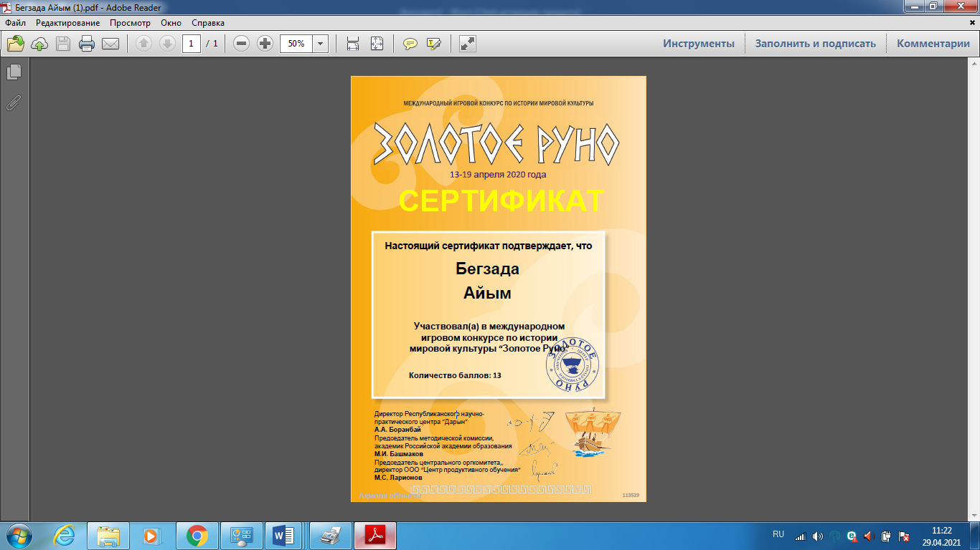 | 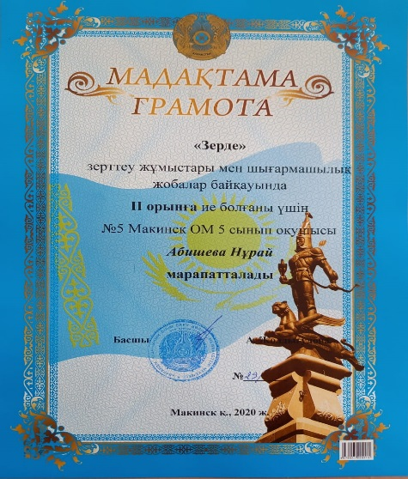 | 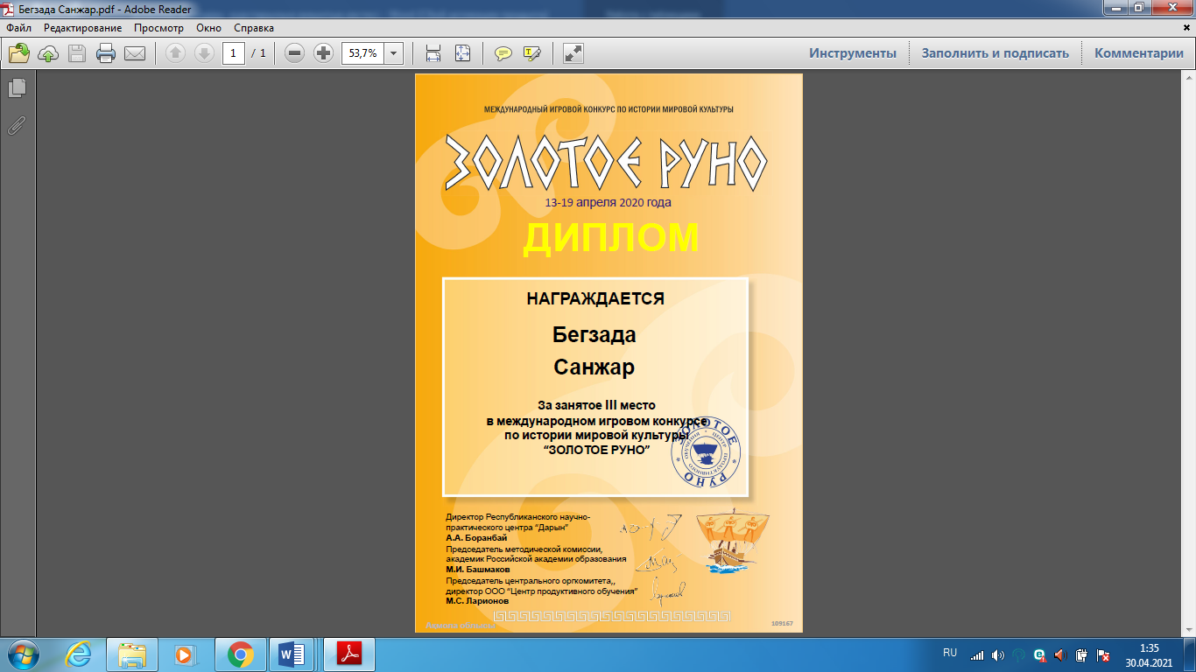
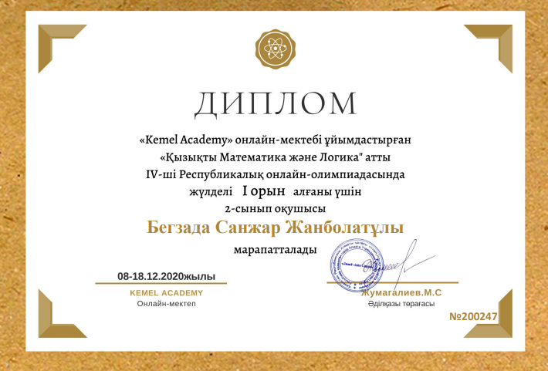 | 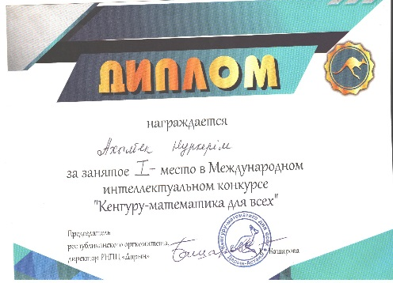 | 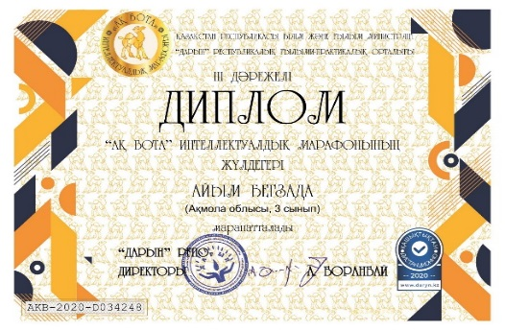
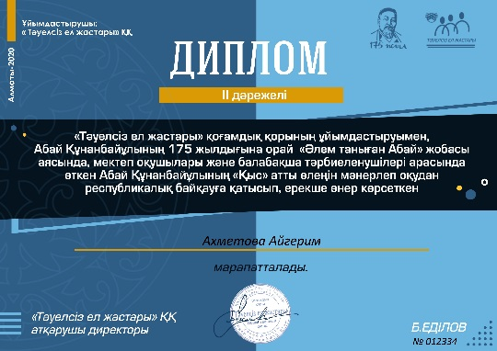 | 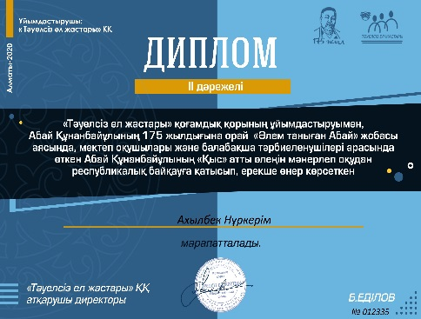 | 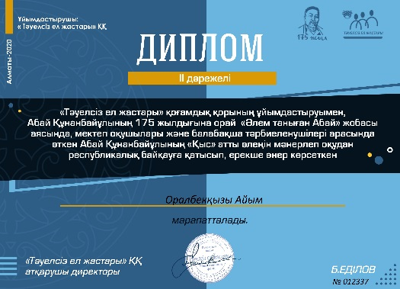
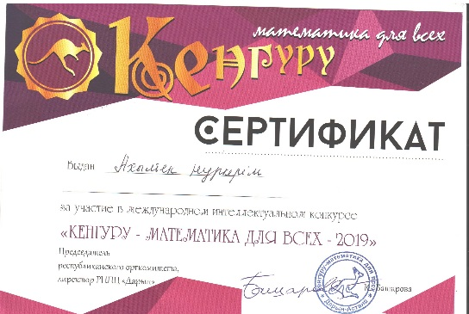 | 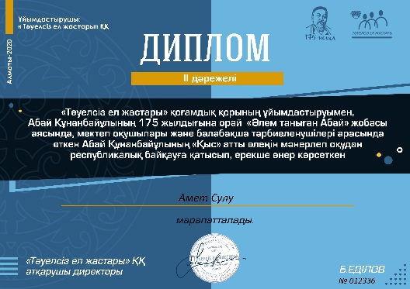 | 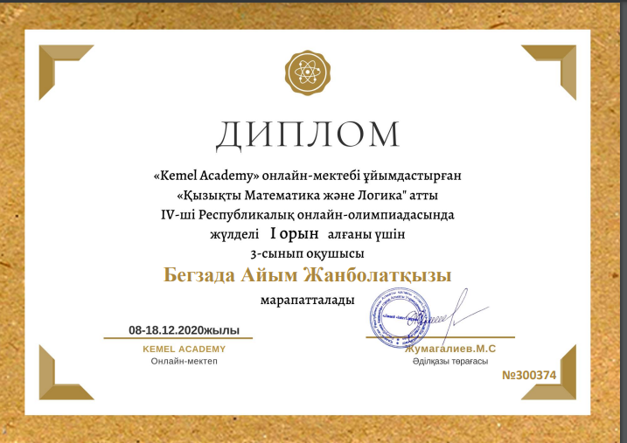
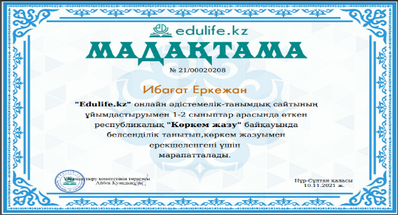
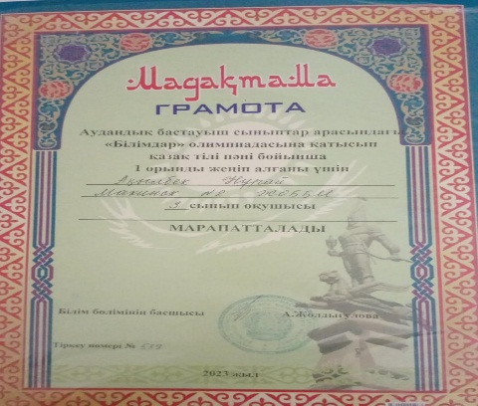
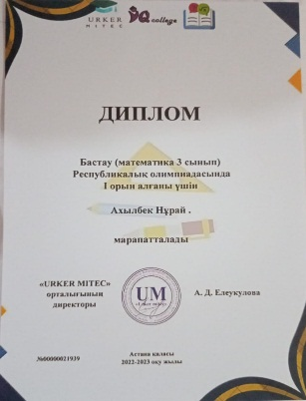

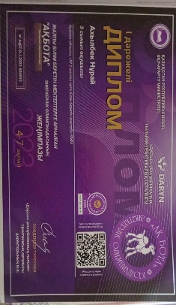

Қалалық, республикалық және халықаралық деңгейдегі кәсіби іс-шаралар жетістіктерінің үкімет наградалары, грамоталары, алғыс хаттары, дипломдары
№ | Марапаттау күні | Марапаттау формасы | Кім мараппаттады?
1 | 2020 жыл | «Зерде» ғылыми жоба 2019-2020 жылы  «Үрмебұршақ өсіру жолы мен пайдасы» тақырыбында | Аудандық білім бөлімінен мақтау қағазы  ІІ орын
2 | 2020 жыл | «Бабаларым аңсаған Тәуелсіздік» онлайн байқауына оқушыларды қатыстырып ІІІ орын алғаны үшін Аудандық білім бөлімі Мадақтама | Аудандық білім бөлімінен
3 | 2020 жыл | Өскелең ұрпаққа білім беру мен тәрбиелеу ісінде қол жеткізген жетістіктері мен табыстары үшін мадақтама | Аудандық білім бөлімінен
4 | 2020жыл | Qaztest.kz 1 Республикалық мұғалімдер арасында «Абай әлемі және рухани мұрасы» олимпиада | ІІІ дәрежелі Диплом, сертификат
5 | 2020 жыл | Qaztest.kz 1 Республикалық бастауыш сынып мұғалімдер арасында Республикалық қашықтық олимпиадасы | ІІ дәрежелі Диплом, сертификат
6 | 2020 жыл | «Тәуелсіз ел жастары» Абай Құнанбайұлының 175 жылдығына орай «Әлем таныған Абай» жобасына шәкірт дайындағаны үшін | Алғыс хат
7 | 2021 жыл | «UZDIK USTAZ» Республикалық ғылыми- әдістемелік журналына үлес қосқаны үшін | сертификат
8 | 2021ж | «Жас зерттеуші» тақырыбында Авторлық бағдарламаға қатысқаны үшін | Облыстық оқу-әдістемелік кабинетінен сертификат №368
Мектеп директоры ___________Хасихан Елік

Ғылыми – әдістемелік журналдарға жарияланған басылымдар

№ | Тақырыбы | Жарияланған сайд | Оқу жылы
1 | «Жаңартылған білім беру мазмұнының ерекшеліктері және бастауыштағы оқыту әдістемесі» | «UZDIK USTAZ» Республикалық ғылыми- әдістемелік журналы  Наурыз №3 (8)/2021жыл Алматы қаласы  (31-33 бет) | 2021ж

Мектеп директоры ___________Хасихан Елік

